办公楼来访门禁系统及装修、信息发布项目询价文件

广东民航机场建设有限公司（以下称“采购人”） 对广东民航机场建设有限公司来访门禁系统及装修、信息发布项目进行公开询价采购，邀请国内合格供应商（以下称“报价人”）就以下内容和有关服务提交报价：
一、询价项目说明
1.1项目名称：广东民航机场建设有限公司来访门禁系统及装修、信息发布项目
1.2项目位置：广东省广州市白云机场内
二、报价人资质要求
*2.1服务方应是在中国注册的企业法人（包括外商独资、中外合资、中外合作企业）或事业单位法人，具有独立承担民事责任的能力；服务方近三年无重大违法经营记录。
2.2注册资金必须达到100万元人民币及以上。
2.3报价人具上述项目中主要设备的生产厂商授权。
2.4所有的报价人需在广东省机场管理集团有限公司采购、招商管理网络平台(wz.gamc.cn)主页中“合作商注册”模块，按规定格式填写正确供应商的登记信息，登记为合格的候选供应商（已注册的除外）。提交报价文件中必须提交供应商登陆系统打印的合作商登记表并加盖公章。
三、采购人需求
3.1设备相关需求
3.1项目目标：
对广州广东民航机场建设有限公司来访门禁系统及装修、信息发布项目的目标如下：提高出入管理安全、流程正规化、保障办公场所有人员人身安全、识别来访人员的身份，杜绝违法犯罪人员、提高办公效率， 进行企业管理的信息发布及日常通知的及时高效，为所有信息管理、流程管理提供可靠的保证，同时必须提供5*8的1小时到达售后服务，如此项无法完成则我司有权解除合同，并起诉投标人。

3.2 项目内容：
1、对如图1所示的办公区（办公楼大门右手边走廊过道）处增加自动单开玻璃门， 玻璃上顶至天花，（以现场测量为准）采用20mm玻璃，顶部采用不锈钢包装，顶部用钢梁做自动推拉门的承重处理，进采用10寸触屏的人脸、指纹及身份证、集团IC卡的识别一体控制器，可进行人脸、指纹的人证合一认证、微信认证、微信预约、对讲、信息发布、 具备防水等功能，根据设置可以强制外来人员人脸认证，指纹认证，刷卡认证等多种认证方式单一授权或组合授权进出。出门按采用按扭， 进门由前台进行授权管理；玻璃门中间采用蓝条做防撞提示处，并由前台与其它门进行统一分配管理。
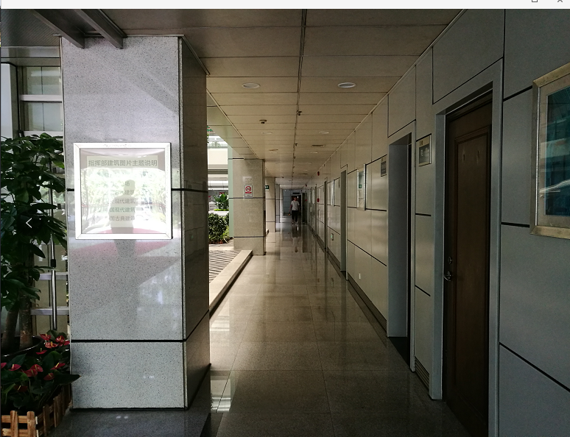
图1
2、对如图2所示的办公区（办公楼大门左手边走廊过道）处增加自动双开玻璃门， 玻璃上顶至天花，（以现场测量为准）采用12mm玻璃，顶部采用不锈钢包装，顶部用钢梁做自动门的承重处理，进采用10寸触屏的人脸、指纹及身份证、集团IC卡的识别一体控制器，可进行人脸、指纹的人证合一认证、微信认证、微信预约、对讲，信息发布， 具备防水等功能，根据设置可以强制外来人员人脸认证，指纹认证，刷卡认证等多种认证方式单一授权或组合授权进出。出门按采用按扭， 进门由前台进行授权管理；玻璃门中间采用蓝条做防撞提示处，并由前台与其它门进行统一分配管理。
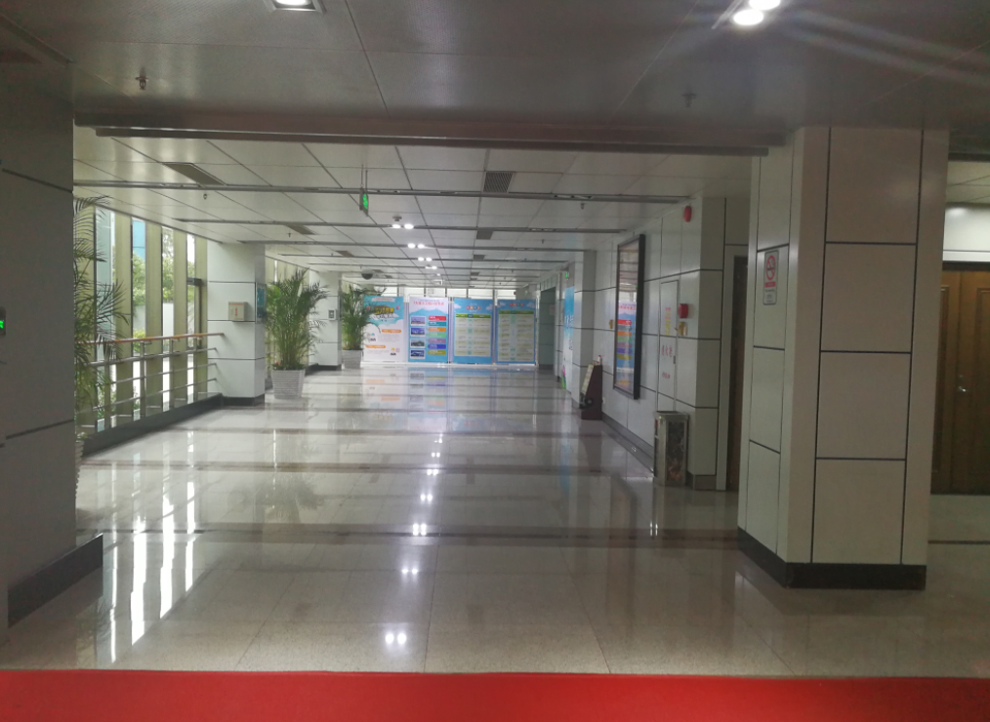
图2
3、对如图3所示的办公区（办公楼后门）处增加门禁，更换原来有问题不能按要求回位的地弹簧等门配件，调整门框以适合安装门禁，进采用10寸触屏的人脸、指纹及身份证、集团IC卡的识别一体控制器，可进行人脸、指纹的人证合一认证、微信认证、微信预约、对讲， 具备防水等功能，根据设置可以强制外来人员人脸认证，指纹认证，刷卡认证等多种认证方式单一授权或组合授权进出。出门按采用按扭， 进门由前台进行授权管理；玻璃门中间采用蓝条做防撞提示处，并由前台与其它门进行统一分配管理。
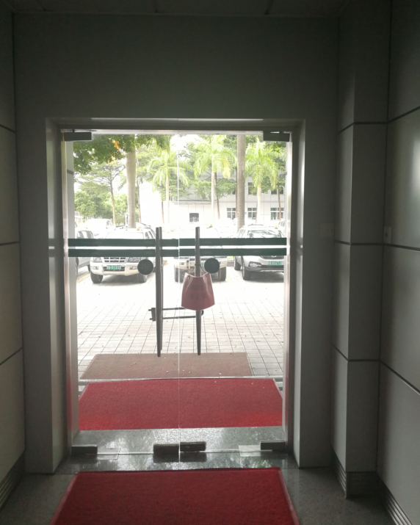
（图3）

4、对下图4-图9处安装55寸信息发布一体机， 具备IPS LED 硬屏、I3、8G内存/64G存储，WIFI/3G/有线RJ45等，由前台或其它终端的客户端进行信息统一的发布， 具有播放文字、图片、PPT、H.265\H.264等市面全部格式的视频、音频，可定时自动开关机、定时播放、定节目内容方式播放、混合不同格式文件播放等功能， 可以查询播放记录、网络预览等。
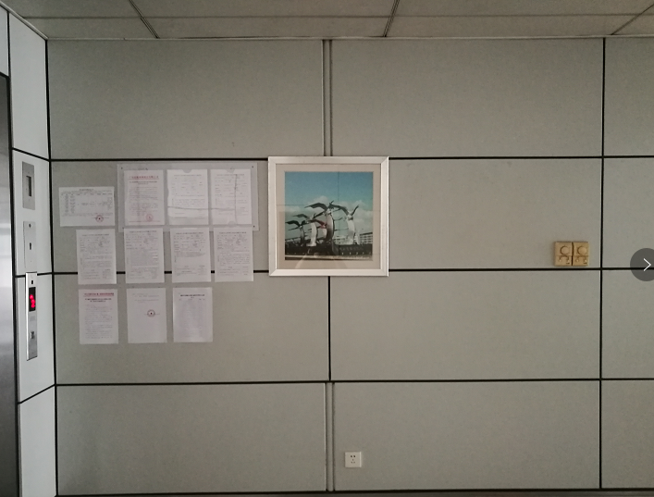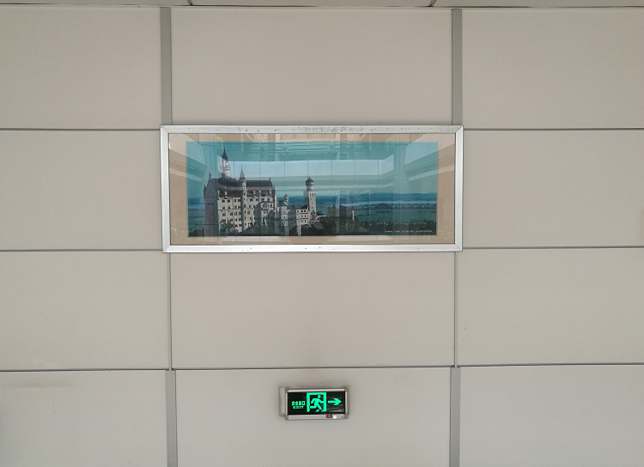
图4 一楼后门电梯处 图5 3楼会议室

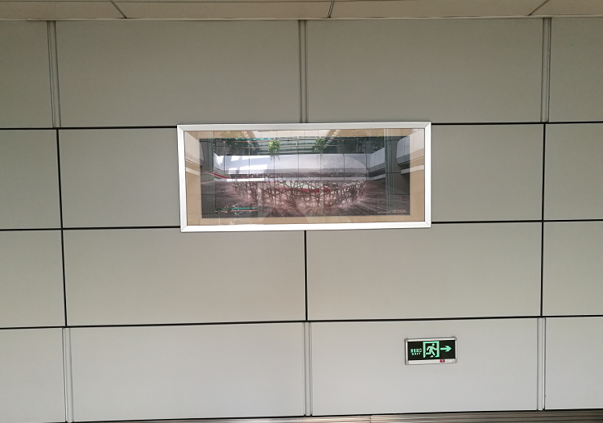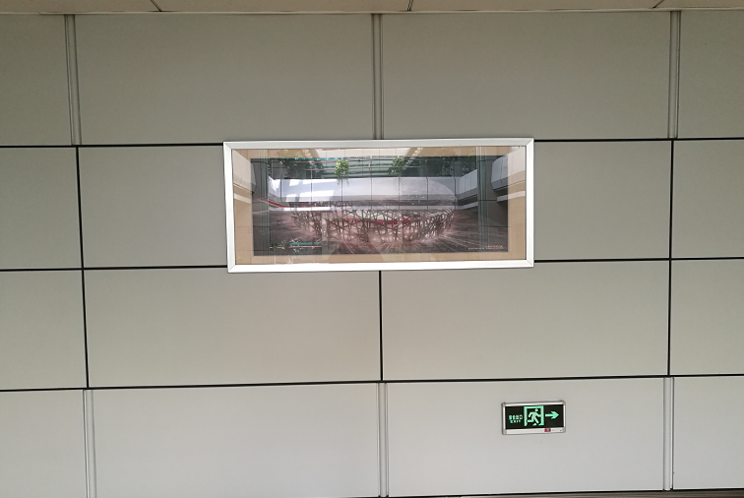
图6 4楼会议室 图7 5楼会议室
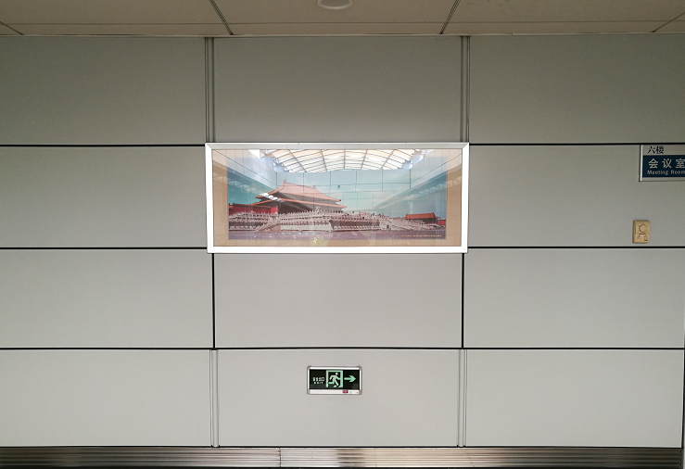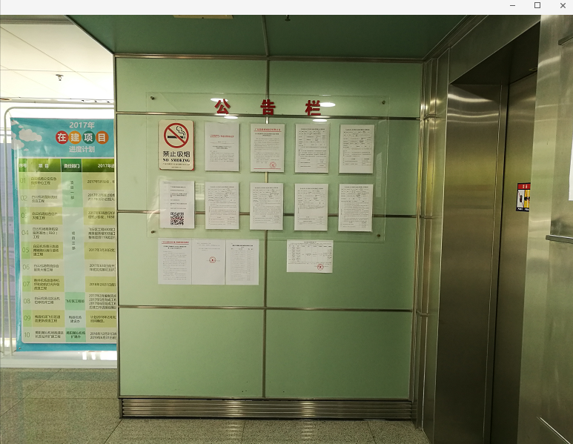
图8 6楼会议室 图9一楼前门电梯处

5、 一楼前台处安置来访登记设备一台，具备前10寸前置触屏、后至少22寸触屏，相关功能如下：
A、前台设备集成人脸识别、指纹识别、IC卡、身份证卡识别，人证合一识别、证件扫描功能；
B、可自动登记来记人员和身份证信息， 并读取证内的人脸、指纹信息， 同时与来访人员进行校验比对， 校验信息显示的后22寸触屏上；
C、来访信息由前台人员确认后打出来访条交由被访人签名；
D、访客信息在登记时可推送到企业微信中或被访人微信上， 其微信内同意或电话通知后前台方可授权放行；
E、访客离开时，提供多种方式的离开登记，被访人员微信确认、被访人员签字确认、访客身份证签离
F、系统与原OA平台对接， 包含但不限于来访的人员信息记录、存取相关数据功能， 其软件对接费用及与此项目中用户需要的功能都包含在内，即使有增加其它的对接功能也包含在此接口费用内。
G、来访系统包含机场自用的企业微信用户端， 与考勤对接统一管理；
H、来访人员如只有其它证件的需要扫描并由前台人员登记与进入流程一样由被访人确认后方可出入；
I、访客在被访人员确认后，可以刷身份证并进行人脸识别认证后进入与被访人员相关的大门
J、具备企业微信预约登记、认证、二维码扫描登记、认证等多种方式流程。
K、具备二次开发接口，并提供SDK接口包。
6、 系统设备清单
序号 | 说明 | 型号 | 说明 | 品牌 | 数量
一、前门左边增加双开玻璃门
1 | 玻璃 | 12mm | 12mm钢化玻璃 | 定制 | 12 平方
2 | 一体机 | LH8001 | 10寸显示触控管理门禁控制主机，人脸、指纹、卡、信息发布显示一体机，4核、8G，64G固态，识别身份证与普通IC卡 | OMCS | 1台
3 | 自动门 | 松下 | 直流无碳刷电机自动门，采用聚氨酯滑轮，具有质轻、吸震行好、耐老化、耐低温等特点 | Panasonic | 1 套
4 | 锁 | MC150T | 门磁力锁 | 力士坚 | 2 个
5 | 数据连接 | 1859620-6 | 六类网线 | AMP | 80 米
6 | 供电 | RVV 2X2.5 | 供电电源线 | AMP | 80 米
7 | 自动门地面不锈钢框架 |  |  | 定制 | 1 套
8 | 自动门承重钢梁 |  |  | 定制 | 1 套
9 | 自动门顶不锈钢框架 |  |  | 定制 | 1 套
10 | 天花更改变动 |  |  | 定制 | 1 套
11 | 管线、玻璃、基础工程作业、管理、保险等相关费用 |  |  | 定制 | 1 套
12 | 运杂费用 |  |  | 定制 | 1 套
13 | 系统测试、调装费 |  |  | 定制 | 1 套
二、前门右边增加走廊单开玻璃门
1 | 玻璃 | 12mm | 12mm钢化玻璃含框 | 定制 | 1 套
2 | 一体机 | LH8001 | 10寸显示触控管理门禁控制主机，人脸、指纹、卡、信息发布显示一体机，4核、8G，64G固态，识别身份证与普通IC卡 | OMCS | 1台
3 | 锁 | MC120 | 无框电插锁 | 力士坚 | 1 个
4 | 数据连接 | 1859620-6 | 六类网线 | AMP | 80 米
5 | 供电 | RVV 2X2.5 | 供电电源线 | AMP | 80 米
6 | 推拉门地面不锈钢框架 |  |  | 定制 | 1 套
7 | 推拉门承重钢梁 |  |  | 定制 | 1 套
8 | 推拉门顶不锈钢框架 |  |  | 定制 | 1 套
9 | 天花更改变动 |  |  | 定制 | 1 套
10 | 管线、玻璃、基础工程作业、管理、保险等相关费用 |  |  | 定制 | 1 套
11 | 运杂费用 |  |  | 定制 | 1 套
12 | 系统测试、调装费 |  |  | 定制 | 1 套
三、后门门禁
1 | 一体机 | LH8001 | 10寸显示触控管理门禁控制主机，人脸、指纹、卡、信息发布显示一体机，4核、8G，64G固态，识别身份证与普通IC卡 | OMCS | 1台
2 | 锁 | MC100 | 电插锁 | 力士坚 | 2 个
3 | 数据连接 | 1859620-6 | 六类网线 | AMP | 80 米
4 | 供电 | RVV 2X2.5 | 供电电源线 | AMP | 80 米
5 | 门整改 |  |  | 定制 | 1 套
6 | 基础工程作业、管理、保险等相关费用 |  |  | 定制 | 1 套
7 | 系统测试、调装费 |  |  | 定制 | 1 套
四、统一管理平台及来来访登记系统
1 | 软件 | LH-8000 | 身份证门禁管理统一平台 | OMCS | 1 套
2 | 与原OA对接数据提取 |  |  | 定制 | 1 套
3 | 软件 | LF-H-1000 | 来访登记系统带发卡系统 | OMCS | 1 套
4 | 识别器 | LF-H-1100 | 访客识别器,前10寸一体触屏、I3、8G、256固态、后22寸一体触屏，集成人脸、指纹、卡、信息发布显示，带2个USB、1个VGA接口，内置蓝牙、4GSIM卡、WIFI接入方式； 内置摄像头可自由调整方向、生物特征识别别反馈小于0.01秒； | OMCS | 1台
5 | 企业微信出入管理预约登记、授权、验证平台 |  |  | 定制 | 1 套
6 | 运杂费用 |  |  | 定制 | 1 套
7 | 系统测试、调装费 |  |  | 定制 | 1 套
五、一楼后门电梯、前门电梯宣传栏、3、4、5、6楼会议室门口增加一体机
1 | 一体机 | NCPX55d | 55寸一体机，IPS LED 硬屏、 4核、8G/64G存储，WIFI/3G/有线RJ45 | 星神 | 6
2 | 服务器 | T30 | 小型ERP塔式服务器Server主机 至强四核E3-1225V5 3.3GHz 32G、2*1T硬盘、DVD | DELL | 1台
3 | 信息发布平台 | NCPX-V4.0 | 服务器多平台软件1000用户端 | 星神 | 1 套
4 | 数据连接 | 1859620-6 | 六类网线 | AMP | 6 箱
5 | 供电 | RVV 2X2.5 | 供电电源线 | AMP | 5 卷
6 | 交换机 | S5700-24TP-SI-AC | 千兆网络交换机 | 华为 | 1台
7 | 管线、基础布线工程作业、管理、保险等相关费用 |  |  | 工程 | 1 套
8 | 运杂费用 |  |  | 定制 | 1 套
9 | 系统测试、调装费 |  |  | 定制 | 1 套

四、项目工期：
1、签定合同后20天内。
2、中标后5天要拿出可演示的原型
五、项目要求
报价人需提供同类项目案例，以合同及验收报告为准，原件备查； （此项为加分项）。
六、项目报价：
6.1报价最高限价：本次询价设置的报价最高限价为人民币49.8万元，报价人的报价超出最高限价的将被拒绝
6.2本项目报价为人民币含税报价。
七、提交报价文件须知
7.1报价文件的有效期：自报价文件提交后90天之内。
7.2递交报价文件截止时间：2017 年10月19日09时。
7.3报价文件需包含采购人提出的全部内容，内容必须真实，内容不全或弄虚作假，视为无效报价。
7.4不接受以邮件、电话、传真等形式的报价。
7.5报价人需将纸质报价文件于规定的递交报价文件截止时间前送达到广州广东民航机场建设有限公司。
7.6报价人需对报价文件予以密封。
7.7迟于截止时间递交的报价文件，将被拒绝。
7.8 若截止投递报价文件时间，报价单位少于3家，否则发布延长公告，延迟递交报价时间。
7.9若通过符合性审查的报价文件只有一家单位，询价人有权重新再次询价，或者可与报价人再进行价格谈判，以谈判后的价格为准。
八、报价文件要求
8.1报价文件的组成
（1）报价函（见格式一）
（2）法定代表人证明书、法定代表人授权书（适用非法人代表签署的报价文件）（见格式二）
（3）报价人相关资质文件：企业营业执照复印件、税务登记证复印件、 其它资质文件。
（4）报价一览表（见格式三）
（5）系统功能流程扩实施方案：需提供系统功能流程及实施方案。
（6）项目管理团队人员架构、投入人员的基本情况（包含相关在职证明）和工作经验情况。
（7）服务进度计划等。
（8）同类项目成功案例，附项目合同复印件。
（9）广东省机场管理集团有限公司《合作商登记表》（登录wz.gamc.cn注册后打印）
8.2报价人应按以上内容顺序编写的报价文件，自编目录及页码装订成册。
8.3报价文件的份数为正本一份副本一份，要求正本使用盖章原件。
8.4报价文件正本应由法定代表人或授权代表在凡规定签章处逐一签署并加盖单位的公章。并在封面及骑缝处盖章。
8.5报价文件需密封递交，签封之处加盖公章。不接受快递方式送达，请在外包装显眼处注明“ 项目”字样。

8.6报价文件格式
格式一：
报价函
广东民航机场建设有限公司：
依据贵方广东民航机场建设有限公司来访门禁系统及装修、信息发布项目的询价文件，我方代表（姓名、职务）经正式授权，代表（报价人名称）提交下述文件正本 1 份。
在此，我方声明如下：
1.同意并接受询价的各项要求，遵守询价文件中的各项规定，按询价文件的要求提供报价。
2.询价有效期为递交报价文件之日起90天内。
3.我方已经详细地阅读了全部询价文件。我方已完全清晰理解报价的要求，不存在任何含糊不清和误解之处，同意放弃对这些文件所提出的异议和质疑的权利。
4.我方已毫无保留地向贵方提供一切所需的证明材料。
5.我方承诺在本次报价中提供的一切文件，无论是原件还是复印件均为真实和准确的，绝无任何虚假、伪造和夸大的成份，否则，愿承担相应的后果和法律责任。
6.我方完全服从和尊重评审所作的评定结果，同时清楚理解到报价最低并非意味着必定获得中标资格。
7．我方提供5*8的1小时到达售后服务。
与本次询价活动有关的一切往来通讯请寄：
地址： 邮编：
电话： 传真：

报价人代表姓名：
联系电话：
邮箱：

报价人名称(盖公章)：
法定代表人(签字)：
日期：

格式二：
法定代表人证明书

现任我单位 职务，为法定代表人（负责人），
特此证明。
有效期限：
附：法定代表人（负责人）性别： 年龄： 身份证号码：
注册号码： 企业类型：
经营范围：
单位： （盖章）
年 月 日
注：按提供的该表格格式填写，或使用工商管理部门的格式填写。
法定代表人授权委托书
兹授权 为我方委托代理人，其权限是：

有效期限：
附：代理人性别： 年龄： 身份证号码：
注册号码： 企业类型：
经营范围：
法定代表人（负责人）： （签名）
授权单位：（盖章）
年 月 日

授权委托证明书
（ ）第 号

注：按提供的该表格格式填写，或使用工商管理部门的格式填写。
格式三：

广东民航机场建设有限公司来访门禁系统及装修、信息发布项目报价一览表

系统总费用 | 项目负责人姓名 | 投入项目人员数量 | 项目总工期
服务费报价（大写金额）：

报价单位：（法人公章）
法定代表人或授权代理人：（签字或印鉴）
投标日期： 年 月 日
九、评审办法
9.1评审小组：采购人将组建评审小组，负责对报价文件进评审，确定项目成交人。
9.2 评审原则
“公开、公平、公正、竞争、择优、效益”为本次评审的基本原则，评审小组将按照这一原则的要求，公正、平等地对待各报价人。同时，在评审时恪守以下原则：
9.2.1客观性原则：评审小组将严格按照询价文件的要求，对报价人的报价文件进行认真评审；评审小组对报价文件的评审仅依据报价文件本身，而不依靠报价文件以外的任何因素。
9.2.2统一性原则：评审小组将按照统一的评审原则和评审方法，用同一标准进行评审。
9.2.3独立性原则：评审工作在评审小组内部独立进行，不受外界任何因素的干扰和影响。评委对出具的评审意见承担个人责任。
9.2.4保密性原则：评委及熟知情况的有关工作人员必须对报价人的商业秘密严格保密。
9.3评审方法（综合评分法）
9.3.1本次评标采用综合评分法，即在最大限度地满足招标文件实质性要求前提下，按技术、商务和价格三部分分别打分的方式进行评分。三项总分为100分，其中技术得分占40分，商务得分占30分，价格得分占30分，以评标总得分最高的投标人作为中标候选人。
9.3.2评审步骤
9.3.2.1符合性检查
如果报价文件实质上没有响应询价文件的要求，其报价将被拒绝，报价人不得通过修正或撤消不合要求的偏离从而使其报价成为实质上响应的报价。
序号 | 内容
1 | 报价未超过最高限价
2 | ①提供《投标函》，报价有效期为报价截止日后的90天  ②提供有效的营业执照副本复印件、税务登记证副本复印件
3 | 按照招标文件规定要求签署、盖章
4 | 报价文件对招标文件的实质性技术与商务的条款不产生偏离（报价文件中技术参数、功能或其他内容优于招标要求部分不视作偏离）

9.3.2.2比较与评价
1.技术评价（40分）：
序号 | 评审因素 | 分值 | 评分标准说明
1 | 技术方案 | 10 | 考察、对比各报价人技术方案的项目进度的任务明确和时间合理性。按优（10分）、良（8分）、及格（5分）、差（2分）打分。
2 | 技术方案 | 10 | 考查、对比各报价人技术方案内容的理解全面、清晰、透彻，针对性、可行性强。按优（10分）、良（8分）、及格（5分）、差（2分）打分。
3 | 技术方案 | 10 | 考查、对比各报价人投标方技术方案明确质量管理目标和措施，并具有详细可行的实施内容。按优（10分）、良（8分）、及格（5分）、差（2分）打分。
4 | 技术方案 | 10 | 考查、对比各报价人投标方技术方案中功能流程使用情况提供明细说明。提供此项材料得10分。否则不得分

2.商务评价（30分）：
序号 | 评审因素 | 分值 | 评分标准说明
1 | 投标人资质证书 | 10 | - 要求报价人技术人员具备CMM4软件成熟度项目评审师，微软软件项目管理证书，要求提供以上相关证明材料的复印件，并加盖公章。 提供此项材料得3分。否则不得分  - 提供三年无重大违法经营记录证明. 提供此项材料得2分。否则不得分  - 提供营业执照、生产厂商的授权证明。 提供此项材料得3分。否则不得分  提供以上资质证书复印件加盖公章，原件备查。
2 | 报价人2013年以来完成的同类项目 | 20 | 投标人每提供一项业绩的得5分，最高得20分。项目应同时具备合同或相关证明材料，提供合同复印件加盖公章，原件备查。

3.价格评价（30分）：
评审项目 | 分值 | 评分细则
价格 | 30 | （1）所有有效应邀人报出价格的平均值作为评分基准价。  （2）有效应邀人报价等于基准价时，得满分30分。  （3）报价每高于基准价1%，扣1分；报价每低于基准价1%，扣0.5分，最多扣10分。小数点后面保留两位，第三位四舍五入。
9.3.2.3推荐成交候选人名单
评审小组根据最终评审的结果，推荐综合得分最高的报价人为第一成交候选人。如果两个或两个以上报价人综合评分相等，依下列顺序排列名次：
A.报价得分多者，名次列前；
B.技术评审得分多者，名次列前；
按照上述顺序排列名次后，如果仍有两个或两个以上报价人综合评分为第一名，由评审小组重新评审确定第一名。
9.4 成交通知书
9.4.1采购人在评审结束后十个工作日内向成交人签发《成交通知书》，向未成交人签发《成交结果通知书》。
9.4.2《成交通知书》将作为成交人签订合同的重要依据之一。
9.4.3对未成交者，不退还报价文件。
9.5合同的订立
9.5.1采购人与成交人自《成交通知书》发出之日起十个工作日内，按询价文件要求和成交人最终报价承诺签订合同。如果成交人放弃或者没有按照规定签订合同，采购人有权取消其成交资格。
9.5.2询价文件、成交人的报价文件及双方确认的澄清文件及承诺等，均作为合同的组成部分，具有法律约束力。
十、联系方式：
单位名称： 广东民航机场建设有限公司
联系人：李先生
联系电话：020-36063058
地址：广州市白云区人和镇新白云机场东南工作区
邮编：510470
邮箱：lidc@gdairport.com

